«Пластилиновая роза»
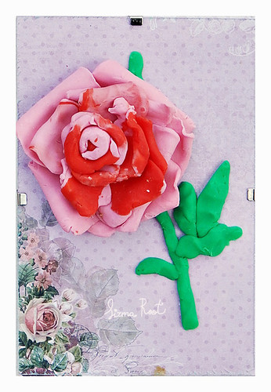
Нам понадобятся:

пластилин разных цветов;
стеки для пластилина;
доска для пластилина;
фоторамка;
декоративный фон в фоторамку;
ножницы
Итак, приступим!

Под размер нашей фоторамки из пластика рисуем эскиз розочки. Затем катаем червячков из пластилина зеленого цвета и выкладываем стебель и листики.

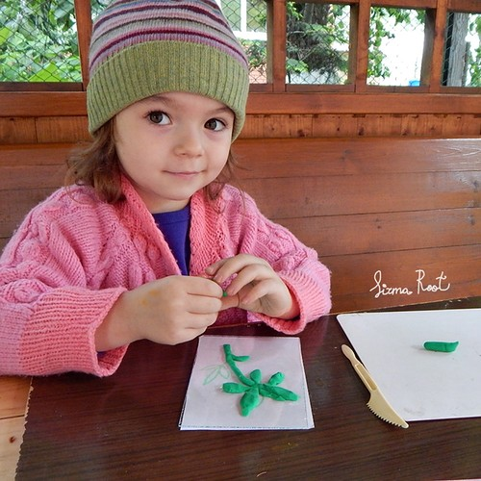

Переходим к самой розочке. Берем другой цвет пластилина и делаем лепестки. Они делаются очень просто. Сначала катается шарик, потом он разминается в плоский кружочек и один из кончиков немного заворачивается. Прикрепляем лепестки с небольшимнахлестом друг на друга. Можно сорвать небольшой бутон настоящей розы или шиповника и показать наглядно, как располагаются лепестки в цветке.
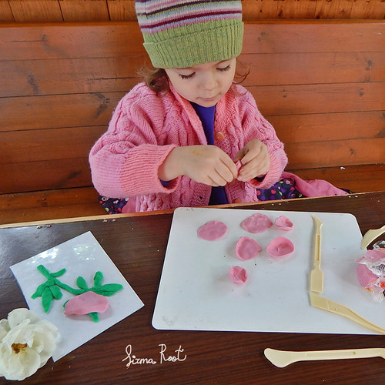
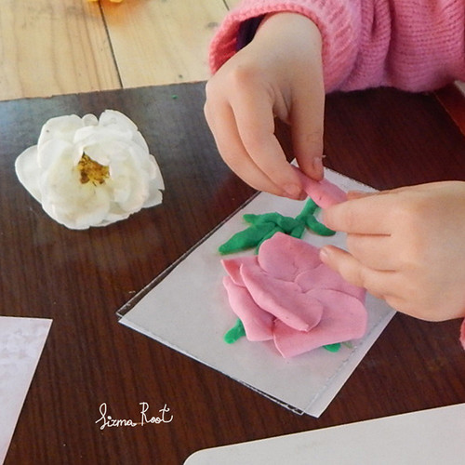

Чем ближе к серединке розочки, тем лепестки становятся меньше. Также, чтобы розочка смотрелась интереснее, мы добавили еще один цвет. Ответственный момент — лепим серединку. Для этого небольшой шарик из пластилина облепливаем маленькими лепестками.

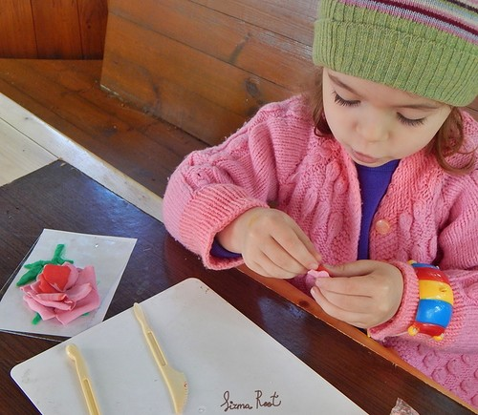

Когда розочка готова, вырезаем красивый фон и вставляем его в фоторамку. Наша композиция готова. Вот такая красивая розочка получилась!
